***LA DEMARCHE***

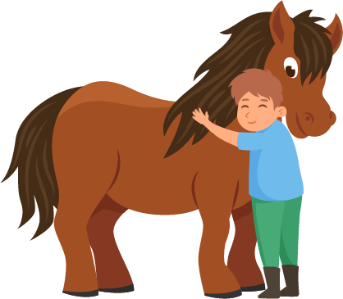

***Comment s’inscrire pour pratiquer les cours***

***Au poney-club***

***Vous pouvez vous inscrire directement en ligne.***

***Envoyer votre demande d'inscription par courriel : acbb.poney@yahoo.com***

***Vous devez remplir et envoyer impérativement un formulaire d'inscription.***

***Au retour du formulaire complété de l'adhérent une confirmation vous sera adressée pour finaliser le dossier complet.***

***Pour information nous adhérons les enfants à partir de 3 ans jusqu’à 14 ans révolus.***

***\* Paiements par virement bancaire et possibilité par chèque pour la saison entière.***

***Pour les personnes intéressées, les règlements par chèque pourront s'effectuer en TROIS fois maximum.***

***Ces règlements seront échelonnés au maximum jusqu'à la fin de l’année 2024.***

***Les règlements sont à effectuer avant le début des cours.  
Les inscriptions seront prises en compte à réception du règlement.***

***Si vous ne souhaitez pas envoyer vos chèques par courrier vous pouvez les déposer dans la boîte aux lettres du poney club.***

***NB : A noter que toute saison commencée reste due, pas de possibilité de remboursement à l’exception d’accident dû à l’activité.***

***\* Envoyé par mail le certificat médical spécifique daté de moins de trois mois de non contre-indications à la pratique de l'équitation.***

***Pour les nouveaux adhérents un justificatif officiel de domicile (ex : facture EDF...).***

***CES PIECES ET FORMALITES SONT INDISPENSABLES POUR PRENDRE EN COMPTE L'INSCRIPTION DE L'ENFANT.***

***LE DOSSIER DOIT ÊTRE COMPLET POUR ADHERER AU PONEY CLUB.***